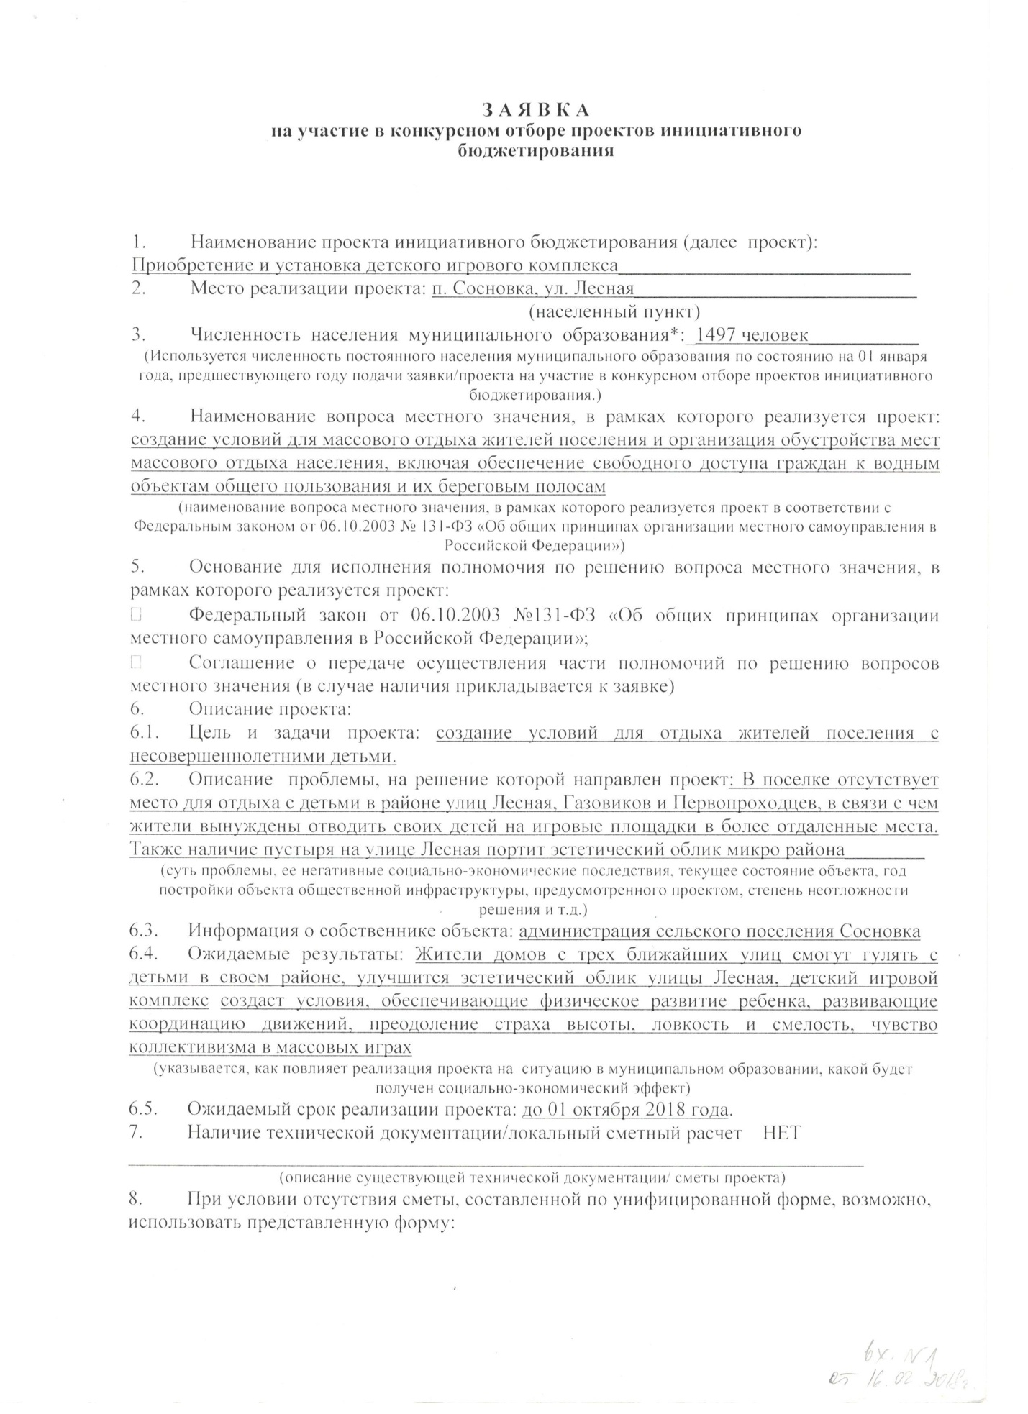

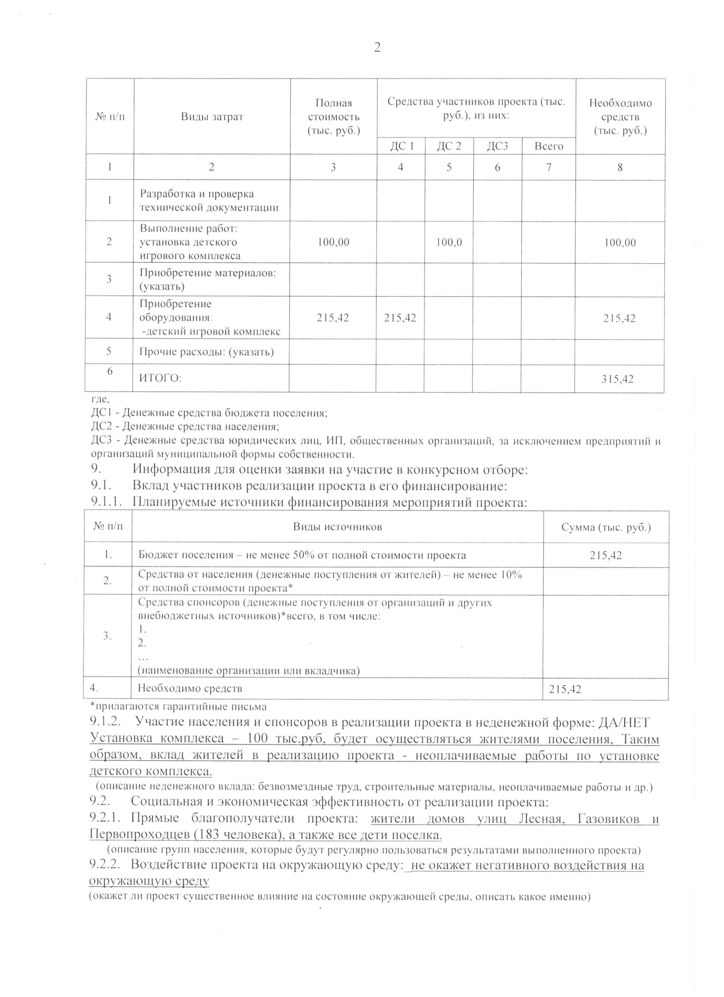

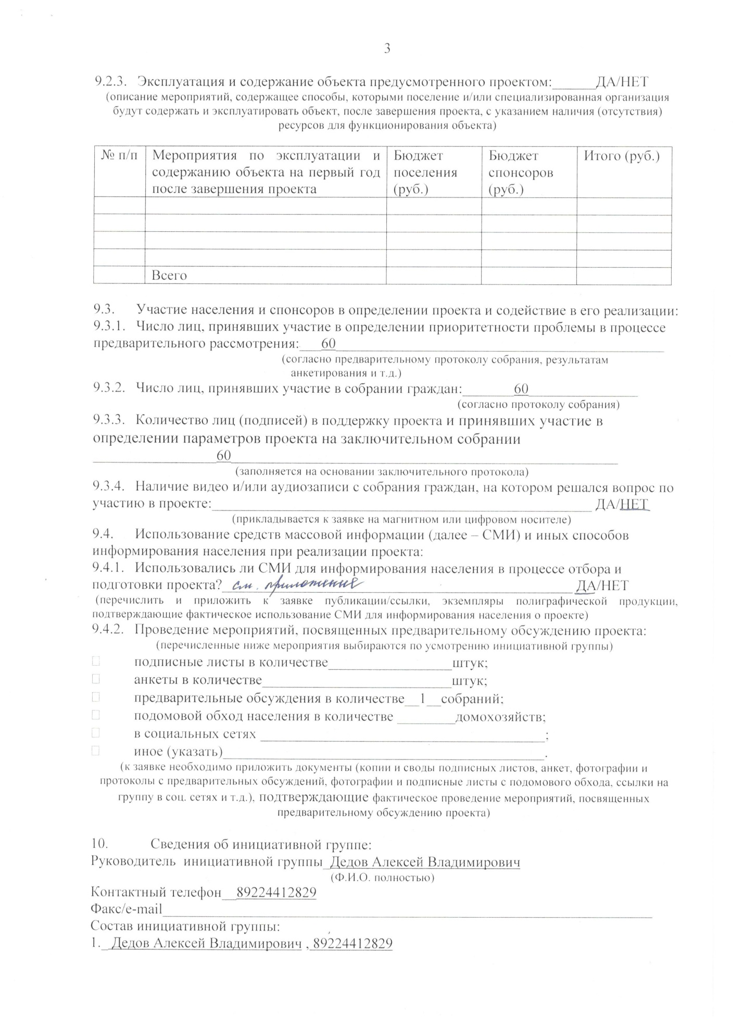

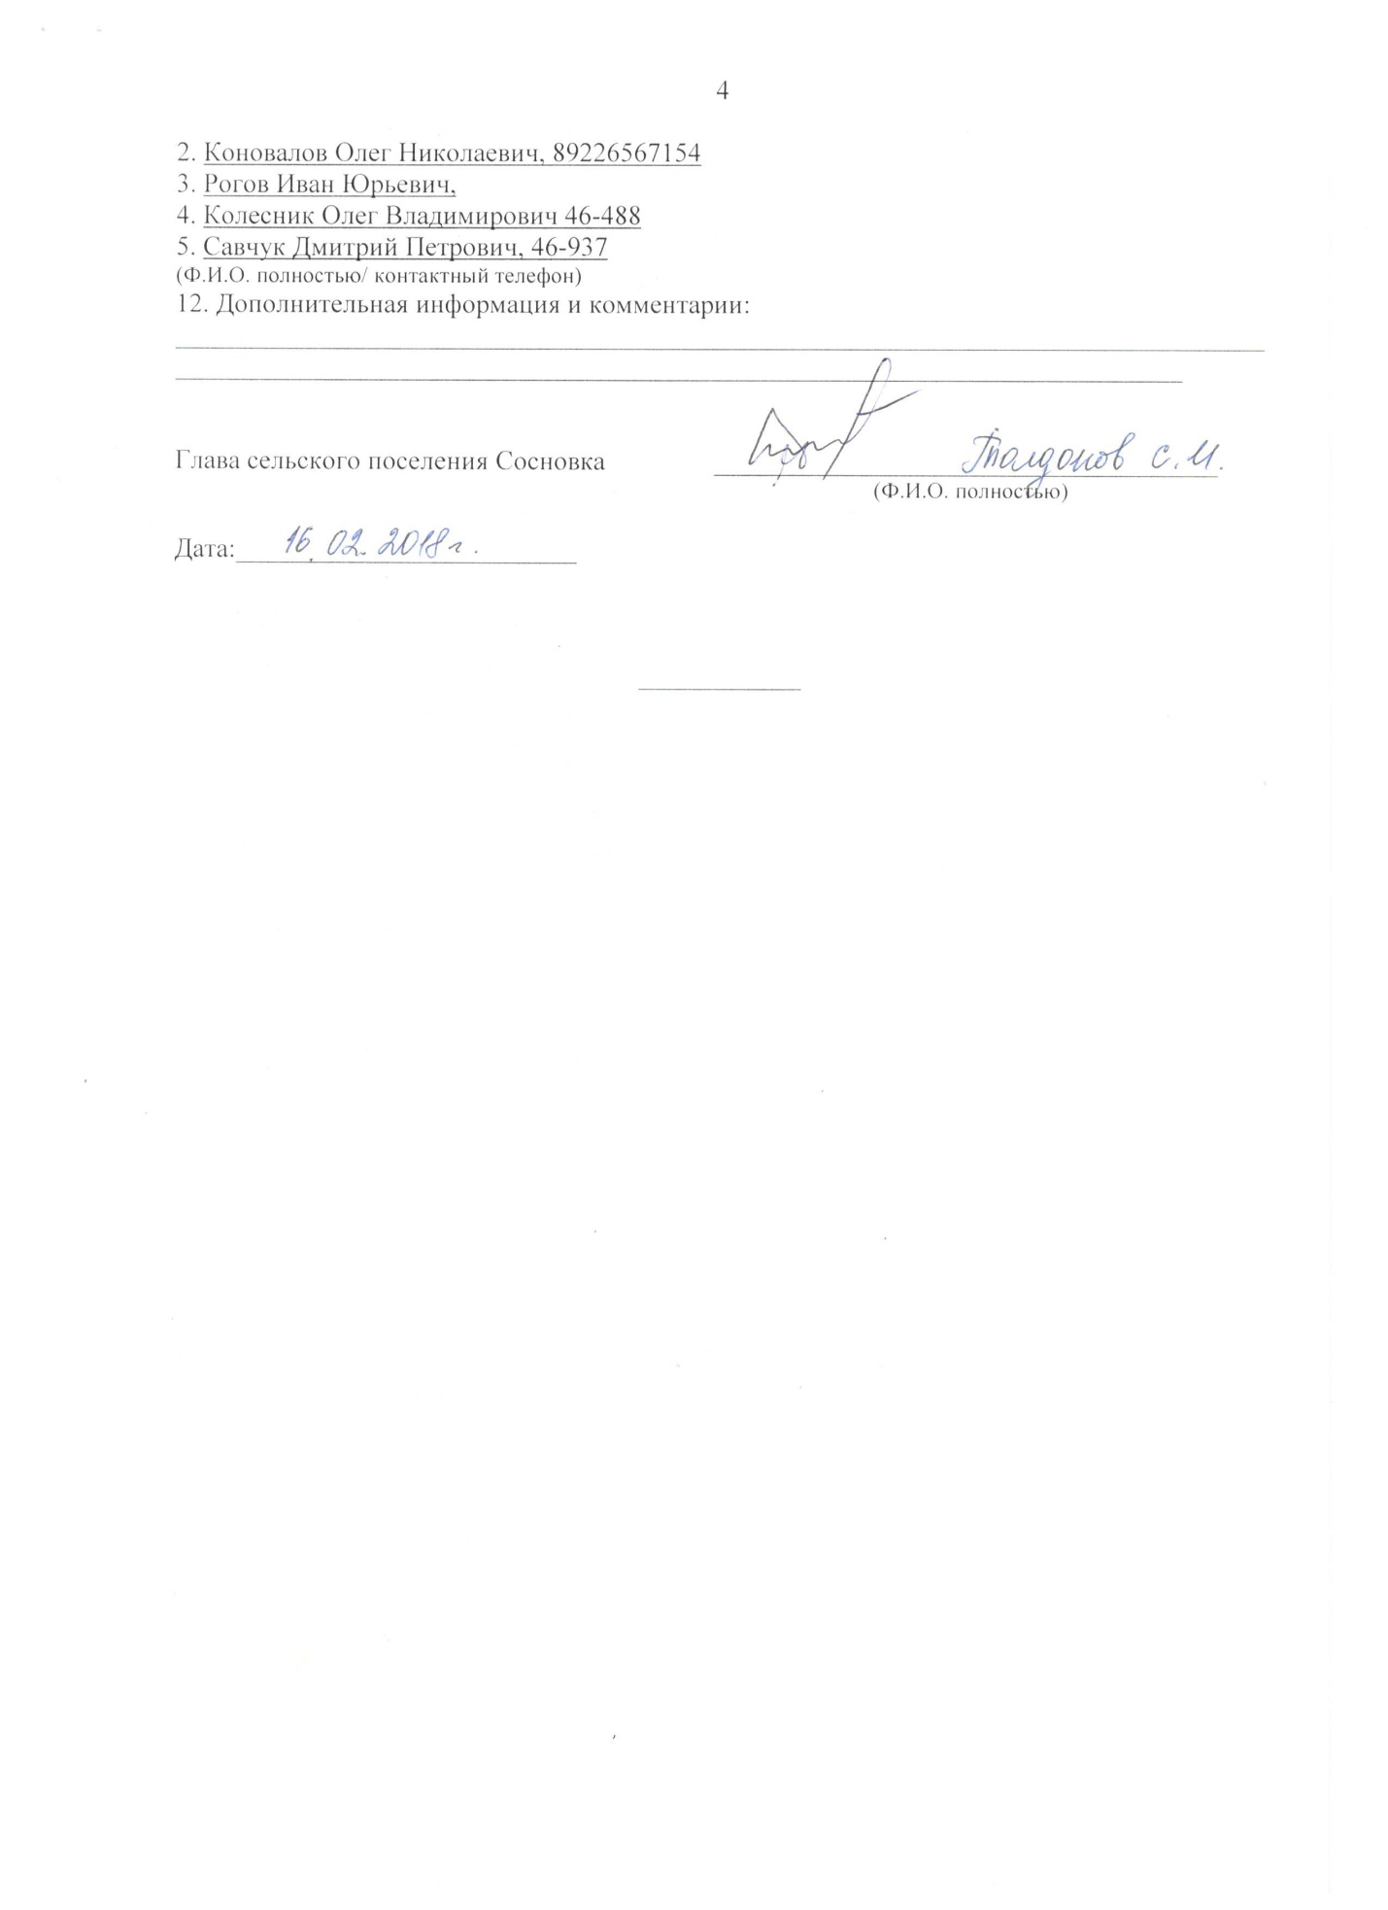
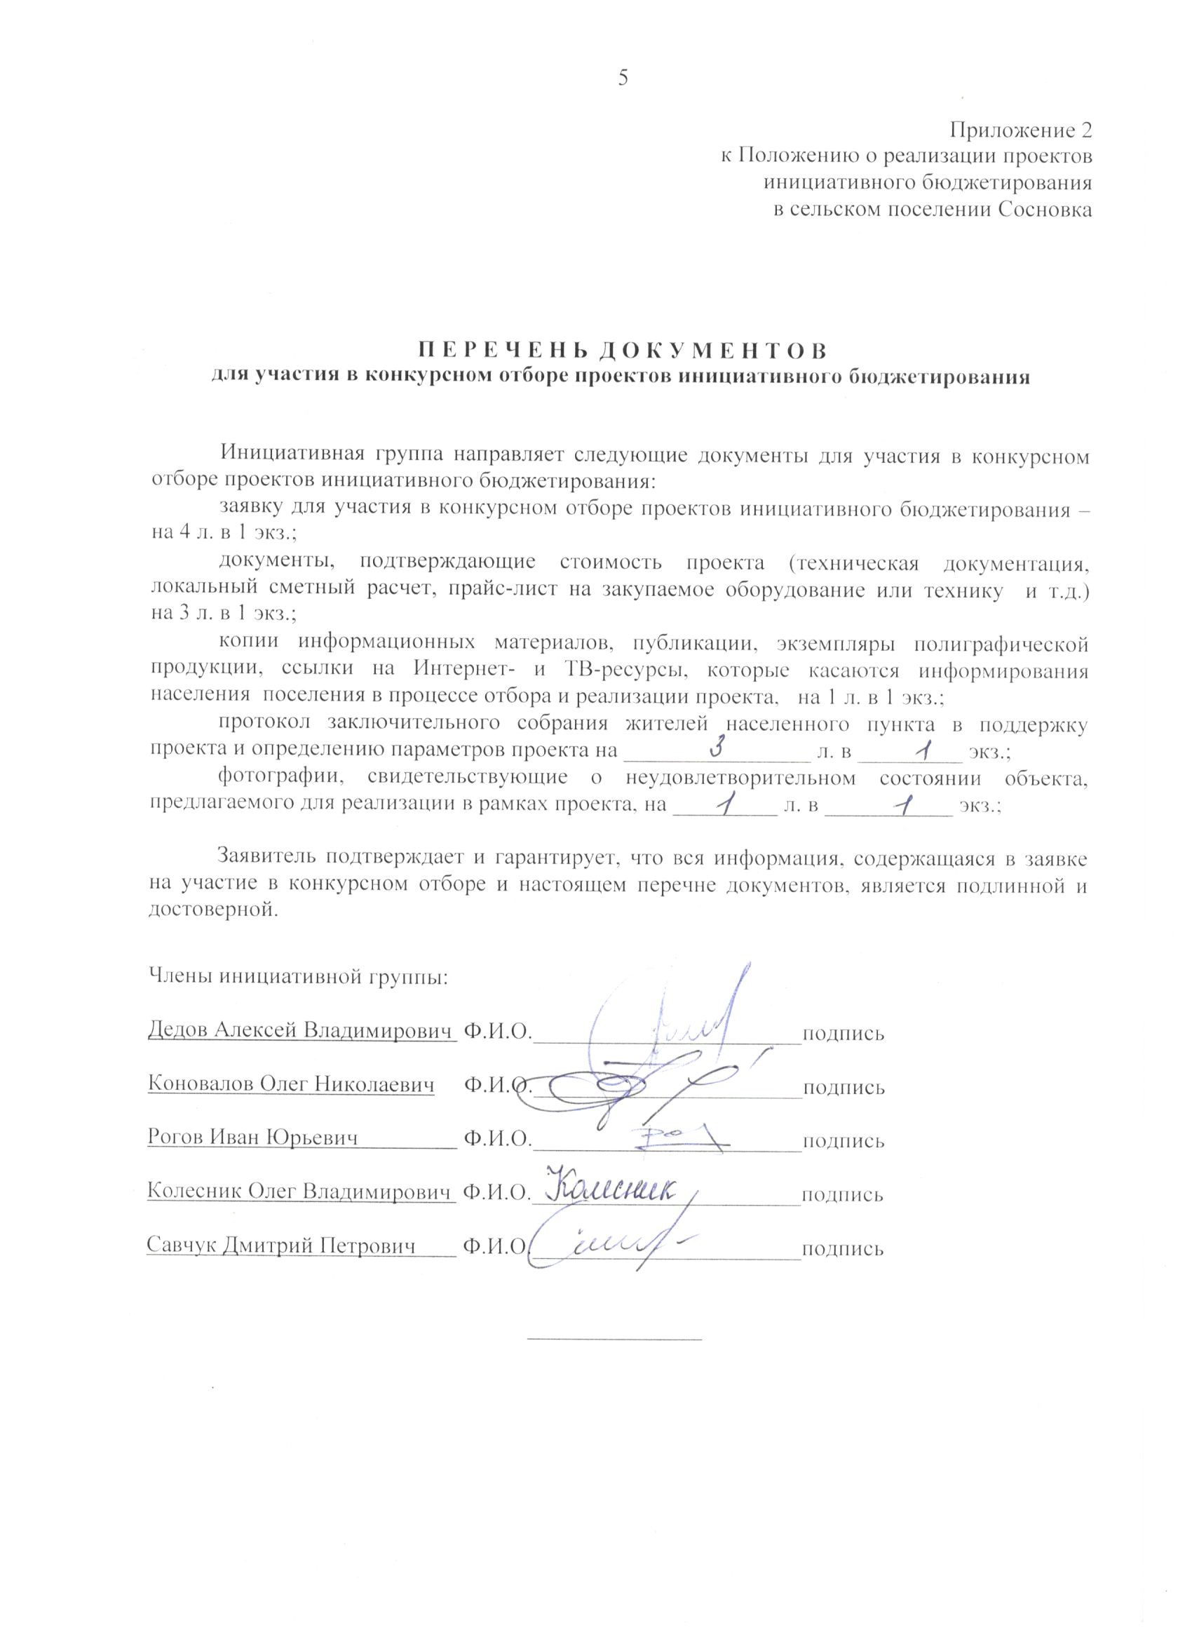

Информация на местном телеканале:

Уважаемые жители!
С 01 по 20 февраля 2018 года администрация поселка проводит прием проектов мероприятий, направленных на развитие объектов общественной инфраструктуры поселения.
С формой заявки и инструкцией по ее заполнению вы можете ознакомиться на официальном сайте адмсосновка.рф в разделе «Инициативное бюджетирование». Со всеми интересующим вопросами можно обратиться по телефону 46-901

Ссылки по информированию населения поселения в сети Интернет:

Наименование показателя | Ссылка на адрес в сети "Интернет"
О реализации проектов инициативного бюджетирования в сельском поселении | http://адмсосновка.рф/local-control/administtion/budget/proactive/#tabs-container1
Извещение о проведении конкурсного отбора проектов | ссылка на размещение в новостной строке: http://адмсосновка.рф/#tabs-container1
 | ссылка на размещение во вкладке "Инициативное бюджетирование": http://адмсосновка.рф/local-control/administtion/budget/proactive/#tabs-container5
Состав комиссии конкурсного отбора проектов инициативного бюджетирования в сельском поселении | http://адмсосновка.рф/local-control/administtion/budget/proactive/#tabs-container2
Перечень документов для участия в конкурсном отборе | http://адмсосновка.рф/local-control/administtion/budget/proactive/#tabs-container5
Заявка на участие в конкурсном отборе проектов инициативного бюджетирования | http://адмсосновка.рф/local-control/administtion/budget/proactive/#tabs-container4

Расчет стоимости проекта

Из представленных разновидностей детских игровых комплексов было отобрано три приоритетных варианта.

Наименование товара | ед. изм | Коммерческие предложения, руб. |  |  | Средняя цена, руб. | Кол-во | Сумма, руб.
 |  | Вариант 1 | Вариант 2 | Вариант 3
1 | 2 | 3 | 4 | 5 | 6 | 7 | 8
Детские игровые площадки | шт | 200 000,00 | 230 000,00 | 216 250,00 | 215 416,7 | 1 | 215 416,7
Стоимость сборки и установки, руб |  |  |  |  |  |  | 100 000,00
Начальная (максимальная) цена, руб. |  |  |  |  |  |  | 315 416,70

